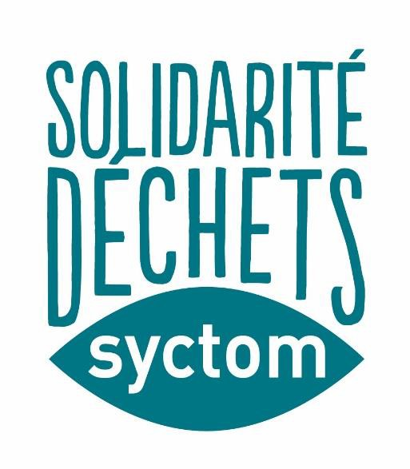

Annexe 10 : modalités de candidature

Les candidats doivent remplir le dossier de candidature sans modifier l’ordre ou les questions. Tout dossier ne respectant pas cette logique, est susceptible de ne pas être étudié.

Le dossier AMI comprend :

- le dossier AMI dument complété,
- une lettre d’intention de la collectivité partenaire,
- le tableau complété de la situation actuelle de la gestion des déchets,
- le budget prévisionnel de l’exercice en cours,
- l’avis de situation au répertoire Sirene,
- les statuts en vigueur, datés et signés,
- la copie de la publication au Journal Officiel publiant la création de l’association et copies éventuelles des dernières modifications déclarées,
- le rapport d’activités approuvé par l’assemblée générale,
- le bilan annuel et compte de résultat de l’exercice précédent,
- le rapport général et spécial du Commissaire aux comptes si obligatoire pour l’année n-1,
- le rapport moral du Président,
- le RIB avec mention de l’IBAN.

Page 1 sur 2

Ce dossier est à transmettre par courriel à :

solidarite-dechets@syctom-paris.fr

Page 2 sur 2

